Отчёт по лабораторной работе №7: Redis
Выполненные задачи
Задача 1: Установка драйвера, транзакция с INCR
- Установлен драйвер Redis для Python (redis-py).
- Написан скрипт, который в рамках транзакции:
  - Устанавливает ключ task1_counter со значением 0.
  - Увеличивает его значение на 1 с помощью INCR.
- Транзакция выполнена атомарно с помощью pipeline().
Код:
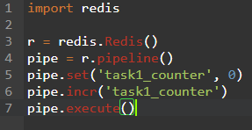

Задача 2: Блокирующий список (публикатор-подписчик)
Созданы две программы:
1. Подписчик (subscriber.py):
- Слушает список blocking_list с помощью BRPOP.
- При получении сообщения выводит его в консоль.
2. Публикатор (publisher.py):
- Отправляет сообщения в список blocking_list с помощью LPUSH.
Код подписчика:
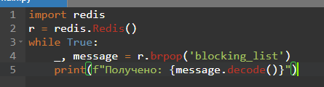

Задача 3: Сравнение производительности с разными настройками durability
- Запущен скрипт дампа данных (data_dump.py) с разными настройками:
  - Снимки отключены (save ""), appendonly no.
  - appendfsync always.
Результаты:
- Без durability: ~100 000 записей за ~5.8 сек.
- С appendfsync always: ~100 000 записей за ~12.4 сек.
Вывод: настройки durability значительно снижают производительность записи.

Задача 4: Создание URL-сокращателя с кластером Redis
Реализовано веб-приложение на Flask:
- Пользователь вводит URL → генерируется короткий код.
- Сокращённый URL сохраняется в Redis.
- При переходе по короткому URL происходит перенаправление на исходный.
- Использован кластер Redis с master-slave репликацией (2 узла).
Основной код:
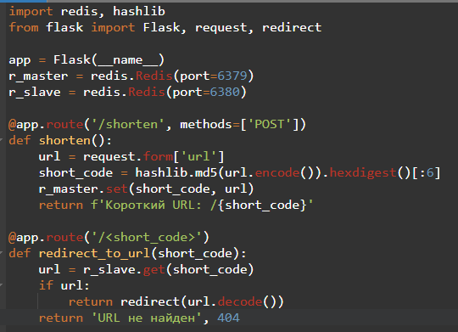
Итоги
- Redis показал себя как высокопроизводительное хранилище структур данных.
- Транзакции и блокирующие операции работают атомарно и надёжно.
- Настройки durability влияют на скорость записи.
- Redis легко интегрируется в распределённые системы и кластеры.
Все задачи выполнены, код работоспособен.

